XHTML 是更严格更纯净的 HTML 代码。

XHTML 是什么？
- XHTML 指可扩展超文本标签语言（EXtensible HyperText Markup Language）。
- XHTML 的目标是取代 HTML。
- XHTML 与 HTML 4.01 几乎是相同的。
- XHTML 是更严格更纯净的 HTML 版本。
- XHTML 是作为一种 XML 应用被重新定义的 HTML。
- XHTML 是一个 W3C 标准。

XHTML 是一个 W3C 标准
XHTML 于2000年的1月26日成为 W3C 标准。
W3C 将 XHTML 定义为最新的HTML版本。XHTML 将逐渐取代 HTML。

所有新的浏览器都支持 XHTML
XHTML 与 HTML 4.01 兼容。
XHTML 是 HTML 与 XML（扩展标记语言）的结合物。
XHTML 包含了所有与 XML 语法结合的 HTML 4.01 元素。

语言属性（lang）
lang 属性应用于几乎所有的 XHTML 元素。它定义元素内部的内容的所用语言的类型。
如果在某元素中使用 lang 属性，就必须添加额外的 xml:lang，像这样：
<div lang="no" xml:lang="no">Heia Norge!</div>

重要的兼容性提示：
你应该在 "/" 符号前添加一个额外的空格，以使你的 XHTML 与当今的浏览器相兼容。

最主要的不同：
- XHTML 元素必须被正确地嵌套。
- XHTML 元素必须被关闭。
- 标签名必须用小写字母。
- XHTML 文档必须拥有根元素。 <html>… </html>

更多的 XHTML 语法规则：
- 属性名称必须小写
- 属性值必须加引号
- 属性不能简写
- 用 Id 属性代替 name 属性
- XHTML DTD 定义了强制使用的 HTML 元素
所有 XHTML 文档必须进行文件类型声明（DOCTYPE declaration）。在 XHTML 文档中必须存在html、head、body元素，而 title 元素必须位于在 head 元素中。
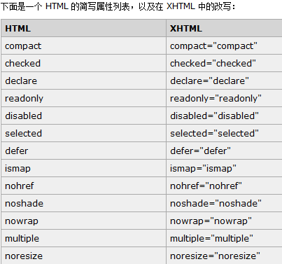

3种文档类型声明
- DTD 规定了使用通用标记语言(SGML)的网页的语法。
- 诸如 HTML 这样的通用标记语言应该使用 DTD 来规定应用于某种特定文档中的标签的规则，这些规则包括一系列的元素和实体的声明。
- 在通用标记语言(SGML)的文档类型声明或 DTD 中，XHTML 被详细地进行了描述。
- XHTML DTD 使用精确的可被计算机读取的语言来描述合法的 XHTML 标记的语法和句法。

存在三种XHTML文档类型：
- STRICT（严格类型）
- TRANSITIONAL（过渡类型）
- FRAMESET（框架类型）

XHTML 1.0 的三种 XML 文档类型
XHTML 1.0 规定了三种 XML 文档类型，以对应上述三种 DTD。

